# 官网

https://github.com/alibaba/spring-cloud-alibaba/blob/2.2.x/README-zh.md

https://spring.io/projects/spring-cloud-alibaba#overview

# 云原生应用脚手架

https://start.aliyun.com/

# 为什么会出现SpringCloud Alibaba

Spring Cloud Netflix项目进入维护模式，将模块置于维护模式，意味着Spring Cloud团队将不会再向模块添加新功能。他们将修复block级别的 bug 以及安全问题，他们也会考虑并审查社区的小型pull request。

# 基本概念

Spring Cloud Alibaba 致力于提供微服务开发的一站式解决方案。此项目包含开发分布式应用微服务的必需组件，方便开发者通过 Spring Cloud 编程模型轻松使用这些组件来开发分布式应用服务。依托 Spring Cloud Alibaba，您只需要添加一些注解和少量配置，就可以将 Spring Cloud 应用接入阿里微服务解决方案，通过阿里中间件来迅速搭建分布式应用系统。

# SpringCloud Alibaba能干嘛

## 1、****服务限流降级****

默认支持 WebServlet、WebFlux, OpenFeign、RestTemplate、Spring Cloud Gateway, Zuul, Dubbo 和 RocketMQ 限流降级功能的接入，可以在运行时通过控制台实时修改限流降级规则，还支持查看限流降级 Metrics 监控。

## **2、**服务注册与发现****

适配 Spring Cloud 服务注册与发现标准，默认集成了 Ribbon 的支持。

## ****3、分布式配置管理****

支持分布式系统中的外部化配置，配置更改时自动刷新。

## ****4、消息驱动能力****

基于 Spring Cloud Stream 为微服务应用构建消息驱动能力。

## **5、**分布式事务****

使用 @GlobalTransactional 注解， 高效并且对业务零侵入地解决分布式事务问题。

## **6、**阿里云对象存储****

阿里云提供的海量、安全、低成本、高可靠的云存储服务。支持在任何应用、任何时间、任何地点存储和访问任意类型的数据。

## **7、**分布式任务调度****

提供秒级、精准、高可靠、高可用的定时（基于 Cron 表达式）任务调度服务。同时提供分布式的任务执行模型，如网格任务。网格任务支持海量子任务均匀分配到所有 Worker（schedulerx-client）上执行。

## **8、**阿里云短信服务****

覆盖全球的短信服务，友好、高效、智能的互联化通讯能力，帮助企业迅速搭建客户触达通道。

# 如何使用

如果需要使用已发布的版本，在 dependencyManagement 中添加如下配置。

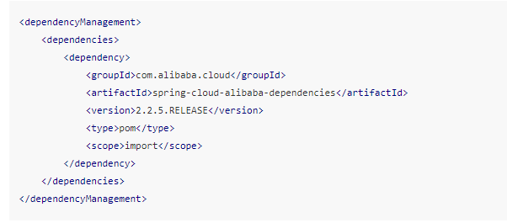

然后在 dependencies 中添加自己所需使用的依赖即可使用。

# 组件

## Sentinel

把流量作为切入点，从流量控制、熔断降级、系统负载保护等多个维度保护服务的稳定性。

## Nacos

一个更易于构建云原生应用的动态服务发现、配置管理和服务管理平台。

## RocketMQ

一款开源的分布式消息系统，基于高可用分布式集群技术，提供低延时的、高可靠的消息发布与订阅服务。

## Dubbo

Apache Dubbo™ 是一款高性能 Java RPC 框架。

## Seata

阿里巴巴开源产品，一个易于使用的高性能微服务分布式事务解决方案。

## Alibaba Cloud OSS

阿里云对象存储服务（Object Storage Service，简称 OSS），是阿里云提供的海量、安全、低成本、高可靠的云存储服务。您可以在任何应用、任何时间、任何地点存储和访问任意类型的数据。

## Alibaba Cloud SchedulerX

阿里中间件团队开发的一款分布式任务调度产品，提供秒级、精准、高可靠、高可用的定时（基于 Cron 表达式）任务调度服务。

# maven依赖

# Spring Cloud、Spring Cloud Alibaba 以及 Spring Boot 之间版本依赖关系如下

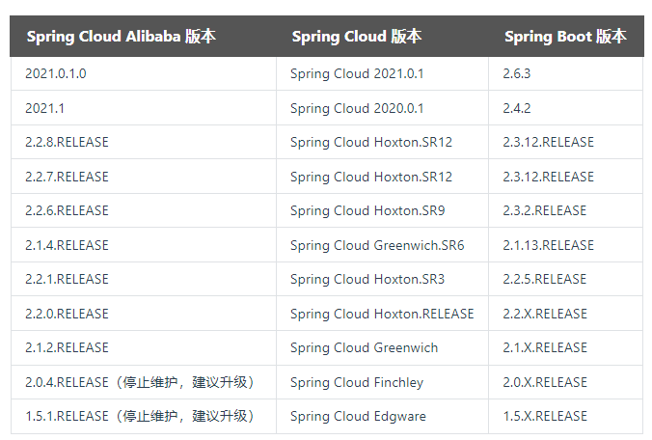

## 2021.x分支

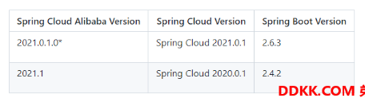

## 2.2.x分支

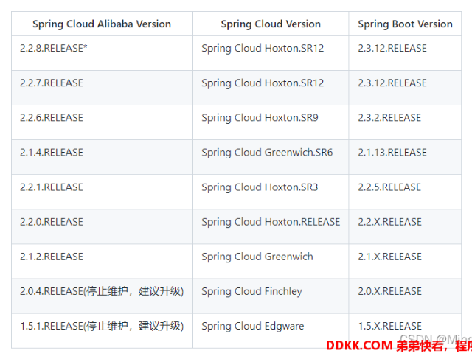

# Spring Cloud Alibaba 组件版本关系

